**江门市蓬江区人民法院采购项目**

询

价

文

件

**采购项目编号：PJFY-20200601**

**采购项目名称：江门市蓬江区人民法院移动办公办案系统项目**

**江门市蓬江区人民法院编制**

**发布日期：2020年6月17日**

**江门市蓬江区人民法院移动办公办案系统项目询价文件**

根据本院工作需要，江门市蓬江区人民法院对“江门市蓬江区人民法院移动办公办案系统”项目实施采购。

**一、项目名称及编号**

项目名称：江门市蓬江区人民法院移动办公办案系统项目

    编    号：PJFY-20200601

**二、投标人资格要求**

1.投标人须是中国大陆境内注册的独立法人或其他组织，具有工商行政管理部门核发的营业执照或事业单位法人证书，能独立承担民事责任；

2.投标人未被“信用中国”网站（www.creditchina.gov.cn）列入“失信被执行人”、“重大税收违法案件当事人名单”、“政府采购严重违法失信名单”中任意一项或多项记录名单；同时，供应商未处于中国政府采购网(www.ccgp.gov.cn)“政府采购严重违法失信行为信息记录名单”中的禁止参加政府采购活动期间，提供网络截图页面，并加盖投标人公章；

3.本项目不接受联合投标。

**三、项目内容**

**1.****项目目标**

广东省法院移动办公办案系统为广东省高级人民法院的移动办公、办案提供了一定的软件、硬件基础，江门市蓬江区人民法院有意向利用广东省法院移动办公、办案系统的软件、硬件基础，实现江门市蓬江区人民法院系统应用功能与广东省人民法院统一对接的目标，进一步提升法院各项工作的处理效率，充分提高移动端办公、办案的服务内容。

**（1）实现系统与省高法的对接。**充分复用移动终端的网络能力（3G/4G/WIFI），简化复用过程中的关键环节、部署工作量、财务支出；

**（2）实现业务数据安全传输、业务数据不在移动端落地。**通过虚拟化技术为移动应用提供安全的使用环境。在业务数据不在移动端落地的基础上，为数据提供安全传输环境。

**2. 业务需求**

**2.1. 移动办公办案的需求**

本项目将广东省人民法院新综合业务覆盖至江门市蓬江区人民法院移动办公客户端，如工作桌面、审判业务、审判管理、审判支持、行政事务、人事管理等，通过上述功能覆盖，实现江门市蓬江区人民法院综合业务系统应用功能与广东省人民法院统一对接的目标，进一步提升法院各项工作的处理效率，充分提高移动端办案的服务内容。

**2.2. 终端适配多样性的需求**

本期项目在移动终端方面，应兼容Android 4.0及以上版本或IOS 8.0及以上版本的移动终端（包括手机和平版电脑）。上述移动终端品牌应至少包括：苹果、华为、三星、魅族、oppo、vivo、索尼、联想、中兴、努比亚、联想、锤子、小米、谷歌、LG、海信、TCL等主流手机品牌，并适配上述品牌不同终端的屏幕尺寸，适配不同终端的身份认证方式（包括密码、指纹、人脸识别、虹膜识别等）。

**2.3. 安全需求**

移动信息化成为新时期政府信息化应用发展方向的同时，也暴露出较多安全隐患，如黑客攻击、数据泄密、不安全应用接口、恶意代码等。本期系统需对接广东省高级人民法院的新综合业务系统和执行系统，上述两个系统均涉及院内核心数据，对数据安全要求较高。所以本期项目应充分考虑应用安全、数据传输安全等因素，用先进的技术、性价比较高的手段提高基础信息网络和重要信息系统的安全风险防控能力，进一步实现移动办公办案功能的便捷化安全运行。

**3. 总体设计**

本期系统复用在省级集中部署的移动办公、办案系统。

在外网接入区部署APP应用且依托虚拟化软件完成构建虚拟手机（或虚拟ipad）的功能。虚拟手机将实现加载并操作APP应用的功能，上述加载、操作的效果通过指令、虚拟手机界面参数的形式依托TLS、RMX能力透过互联网同步至用户移动端。

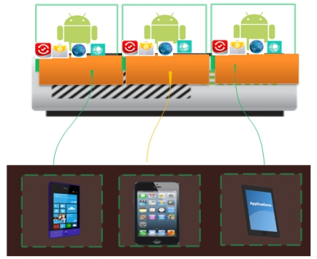

用户移动端数据不落地、不留存。业务数据留存在外网接入区且定时擦除。通过TLS实现低价值指令数据、界面参数数据的安全传输。通过复用高法外网接入区安全防护能力对接入区业务数据进行保护。

通过移动终端设备安全访问广东省高级人民法院移动办公系统，实现高效的办公办案。系统架构设计主要包含五部分内容：应用软件、后台管理、保障体系、虚拟移动终端软件、基础设施内容。

应用软件以APP形式主要为用户提供移动化办公的功能。办公功能包含：审判业务、审判管理、纪检监察、电子签章、行政事务等。

办案应用以APP形式为用户提供移动化办案的功能。办案功能主要包括：案件管理、业务查询、执行个案功能及统计报表。

后台管理为前端APP应用功能提供工作区管理、应用管理、用户管理、日志审计及报表、设备管理等功能。

保障体系主要从系统认证与授权、密码强度、数据库审计、数据库安全四个方面为软件系统提供安全保障能力。

虚拟移动终端软件以远端体验的形式为应用系统提供安全的使用环境。

移动终端主界面示例图如下图所示，

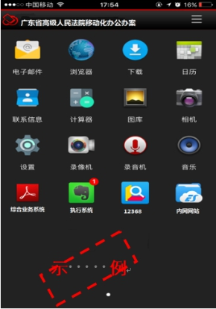

图 3‑1移动终端主界面示例图

移动办案人员通过外网接入安全管理平台，对应用系统的访问采用集中化授权与访问控制。基于用户的权限，进行统一的应用层访问控制，授权不同的用户可访问哪些业务系统。可以按部门或组织架构来授权不同的用户访问不同的业务应用系统。

移动办案安全管理平台可实现VPN系统账号和管理平台的账号同步，提供短信、令牌等方式的强认证策略，实现密码代填、单点登录等功能，简化用户操作过程，提升办公效率。

远程用户通过终端设备，运行终端Agent程序，输入账户信息，完成VPN及安全管理平台的自动登录，由安全管理平台根据安全访问策略提供相应的授权访问资源，并对整个访问操作过程进行行为审计，同时采用应用虚拟化、虚拟工作区、水印技术等安全措施保障系统核心数据信息的安全性。

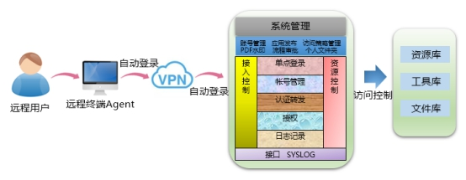

**4. 组网方案**

本期系统需要部署相关软件APP在江门市蓬江区人民法院移动办办公智能设备和移动办案笔记本上，通过互联网接入到省法院外网接入区的移动办公、办案系统平台上进行操作使用。本期项目本期移动办公系统的组网结构示意如下：

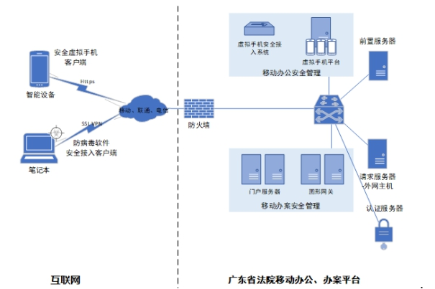

图 4‑1系统组网图

说明：

本期移动终端在TLS的安全防护下通过互联网实现与广东省高级人民法院外网接入区中虚拟工作区中指令及数据镜像体验。APP应用服务器通过请求服务的形式透过内外网隔离区与新综合业务系统、执行案件系统进行数据交互。

**4.1. 虚拟移动终端软件**

虚拟移动终端软件为本期系统提供一部分信息传输安全环境、提供虚拟化移动应用使用条件。

本期项目通过虚拟移动终端软件让具备连接互联网条件的用户（可在国内、国外），均可安全操作后台APP安全的目标。

本期系统需设计虚拟移动终端软件，主要完成如下的功能。

**复用****省法院移动办公应用系统平台：**

省法院已部署了移动办公应用系统平台，实现移动应用的虚拟化和数据不落地。省法院完成开辟虚拟工作区、虚拟工作区管理的功能。

**移动瘦终端（APP）：**

指安装到手机、ipad等移动终端上的APP应用，上述瘦终端（APP）应用通过RMX (Remote Mobile Experience，远程移动体验)进行远端体验功能，不承载业务数据。保留移动操作系统用户体验，支持GPS定位、照相、摄像、重力感应等。用户侧移动终端关闭瘦终端同时应清除移动终端数据，后端服务器侧（或虚拟工作区）自动进入休眠状态。用户侧应用功能持续20分钟无操作，则自动强制关闭用户侧瘦终端，同时虚拟工作区进入休眠状态，放置应用无故长时间在线。

用户移动终端APP可登录后自启动，且用户可通过移动终端APP运行web链接、支持应用单点登录功能。

保留移动操作系统用户体验，支持GPS定位、照相、摄像、重力感应等。虚拟移动终端软件应提供调用接口，将物理移动终端的GPS定位、照相、摄像、重力感应等信息传送给应用软件端，完成电子签章、证据（照片、录像）上传的功能。

**实现信息安全传输：**

本期项目后端服务器与用户侧移动设备之间只涉及已加密的界面绘图指令和系统管理策略的传输，上述数据价值度较低，且需充分考虑本期系统在全省推广的高可复用性，因此通过部署TLS功能实现虚拟化应用平台与移动瘦终端APP之间的数据安全传输即可满足安全需求。

针对后端服务器与移动设备之间的数据传输安全，传统方案为通过租用VPDN（可能涉及物理专线线路）的形式满足，本项目采用在后端部署TLS安全套接的形式来满足需求。

**其他安全说明：**

应用及数据保护功能方面：应采用云手机（移动设备操作系统虚拟化）技术，移动应用程序和数据都运行及保存在内部服务器上，实现客户端仅显示用户界面和传输交互数据。法院数据及移动应用不在物理移动终端上保存或安装，外部无法拷贝。

用户不具备在移动办公虚拟工作区上安装APP程序的权限，防止用户随意安装不经过授权的应用甚至恶意病毒应用。

用户操作空间和虚拟工作区完全隔离，用户操作空间在手机端，虚拟工作区在江门市蓬江区人民法院外网接入区服务器端。虚拟移动终端软件具备对虚拟工作区锁定、擦除的功能，针对用户操作空间具备反截屏、禁止数据复制以及打水印功能，可以禁止用户复制/黏贴、防止键盘监听、水印。

密码强度：系统开发商在设置密码之类的功能上应加入密码强度要求。本期系统帐号密码应与内网AD域中的人员管理（以LDAP，即轻量目录访问协议的方式实现）一致，同时支持移动端进行生物再次识别（如指纹识别、人脸识别、虹膜识别等）的功能，提高综合密码强度。移动终端的生物再次识别功能由用户自行设定，未设定生物再次识别的用户，系统应在每次移动端账户登录时做出提醒。

**4.2. 防病毒软件**

所有移动办案笔记本均统一部署网络版防病毒系统，通过互联网更新确保系统的病毒代码库保持最新，实现恶意代码的全面防护。防护计算机免遭勒索病毒、网络病毒、恶意软件、间谍软件、基于Web的威胁，甚至是混合型的攻击。使用基于云技术和轻量级代理，可以减少对传统模式病毒码下载的依赖，从而最大限度地减少与桌面更新相关的延迟。另外，使用云技术的客户端可以立即获得最新的防护，而不再受到物理位置的限制，客户端可以通过互联网在任何地方获取更新。

**4.3. 安全接入**

对登陆移动办案门户所在的终端机器的校验。办案用户在终端机器上使用浏览器访问业务系统登陆页面时，IE浏览器出现加载控件的提示。该IE控件用来获取终端机器上的CPU、硬盘序列号、MAC地址和防病毒软件运行状态，并在登陆时通过隐藏域传递到后台用来进行对终端机器的校验。校验规则是采用不可更改的终端硬件信息（CPU序列号和硬盘序列号）作为唯一标识，并通过MD5加密算法形成终端唯一的授权码。根据该授权码到数据库查询，如果查询到数据且该数据的状态为启用，则表明该终端是有授权的，可以进入到业务系统中。反之，将拒绝用户登录，并返回到登录页面上，给出相应的错误提示。

**5. 需求参数**

|  |  |  |  |  |
| --- | --- | --- | --- | --- |
| **序号** | **服务/软件** | **规格程式** | **单位** | **数量** |
|  |
| 1 | 安全虚拟手机授权 | 可接入省法院移动办公系统平台，提供1个移动手机客户端APP授权、3年免费维保。 | 套 | 180 |  |
| 2 | 移动办案安全接入授权 | 可接入省法院移动办案系统平台，提供1个移动PC客户端APP授权、3年免费维保。 | 套 | 63 |  |

**四、商务要求**

1.本项目预算（最高报价上限价）为**人民币499000元**；若投标报价超过项目该预算，其报价将视为无效。

2.投标总价为广东省江门市蓬江区目的地竣工验收包干价，指供应商为完成本项目所收取的全部费用，包含但不限于所需专业仪器、设备或软件的采购或租赁费用、所有测评技术人员的工勤费用（包括工资、福利、交通、食宿、通讯、常驻现场费用等）、全额含税发票、合同实施过程中的应预见费用等。

3.交货及安装地点：采购人指定的地点。

4.项目完工期：合同生效后15天内（日历天）交付。

**五、付款方式**

本项目安装调试完毕和验收合格之日起15个工作日内，将合同全部款项支付给成交人。

**六、评标方法**

在满足询价文件各项重要参数和基本要求前提下，按照质量、服务相等且有效报价合理最低者确定为成交人。

**七、询价文件递交时间和地点**

递交报价文件截止时间：2020年6月23日9时30分（注：9时00分开始受理报价文件）；由报价人代表以密封包装当面递交至江门市蓬江区华园东路3号，江门市蓬江区人民法院办公楼大楼会议室。询价文件数量：1份。每一份询价文件的密封袋两头封口上均需贴封条，封条上应注明“于2020年6月23日9：30时之前不准启封”的字样，并加盖骑缝章（公章）。

询价文件需由专人送交。询价人应按上述规定进行密封和标记后，将询价文件按照询价文件中注明的开标时间和地址送达。

如果未按上述规定进行密封和标记，对投标文件的误投或提前拆封不负责，并将拒绝接收密封不完好的投标文件。

**八、询价文件清单**

询价文件中应包含下列5份材料：

1.原厂制造商授权服务承诺函： 原件或复印1份；

2.法定代表人授权书(格式参照附件二)：原件1份（

3.企业营业执照副本:复印件1份；

4.供应商提交询价文件递交日前一天在“信用中国”网站（www.creditchina.gov.cn）及中国政府采购网([www.ccgp.gov.cn](http://www.ccgp.gov.cn/))的查询结果截图，并加盖供应商公章；

5.报价汇总表(格式参照附件一): 原件1份

### 附件一：

**报价汇总表**

项目名称：江门市蓬江区人民法院移动办公办案系统项目

项目编号：

|  |  |  |
| --- | --- | --- |
| 报价分项 | | 单项合计（元） |
| 1 | 江门市蓬江区人民法院移动办公办案系统项目 |  |
| 报价合计：              元人民币。 | | |
| 备注：1、详细内容见《详细配置及工程服务量报价清单》。 | | |

注：1、投标总价应为各分项报价之和。

2、报价中必须包含全额含税发票、合同实施过程中的应预见费用等。

3、报价表述限于选用中文大写 或 阿拉伯数字小写，均已核定准确无误。

服务供应商名称：         （公司名称）     （公章）

授权人/代理人：        （亲笔签名）

日期：2020年    月    日

附件二：

### 法定代表人授权书

**江门市蓬江区人民法院：**

兹授权：注册身份证号码为                    的 （被授权人）先生/小姐作为我公司的合法授权代理人，参与贵单位承办的政府采购项目招标。

项目名称：江门市蓬江区人民法院移动办公办案系统项目

项目编号：XXX

授权权限：全权代表本公司参与上述采购项目的招标，并处理与之相关的一切文书的确认。

有效期限：与本公司招标响应文件中标注的招标响应有效期相同，自法人代表签字之日起生效。

 授权代理人：    （亲笔签名）         联系电话：

职    务：                           身份证号码：

公司名称：                  （公章） 营业执照号码：

法定代表人：    （亲笔签名）         联系电话：

职    务：                           身份证号码：

 签字生效日期：2020年   月   日